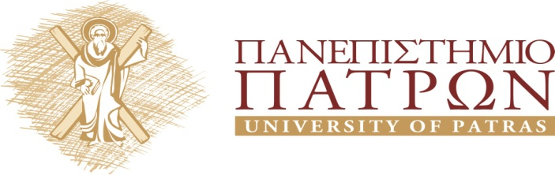

ΙΑΤΡΙΚΟ ΤΜΗΜΑ

ΧΕΙΡΟΥΡΓΙΚΗ ΚΛΙΝΙΚΗ

Διευθυντής: Αν. Καθηγητής Κ. Παναγόπουλος

Εκπαιδευτικό Πρόγραμμα

2016 – 2017

ΑΝΑΚΟΙΝΩΣΗ

ΔΕΥΤΕΡΑ 23 ΙΑΝΟΥΑΡΙΟΥ 2017
ΑΜΦΙΘΕΑΤΡΟ ΝΟΣΟΚΟΜΕΙΟΥ

19.00 – 21.00

«Αμφιλεγόμενες απόψεις στην πρόληψη και αντιμετώπιση του καρκίνου μαστού»
Ομιλητής

Φώτης Καρβελάς
Διευθυντής ΕΣΥ Χειρουργικής
Χειρουργική Κλινική Γ.Ν. Πατρών «Αγ. Ανδρέας»

Μετεκπαιδευτικά μαθήματα
Βιβλιογραφική ενημέρωση

